**陈中原：**

Aop  面向切面编程。解耦是程序员编码开发过程中一直追求的

具体思想是：定义一个切面，在切面的纵向定义处理方法，处理完成之后，回到横向业务流。

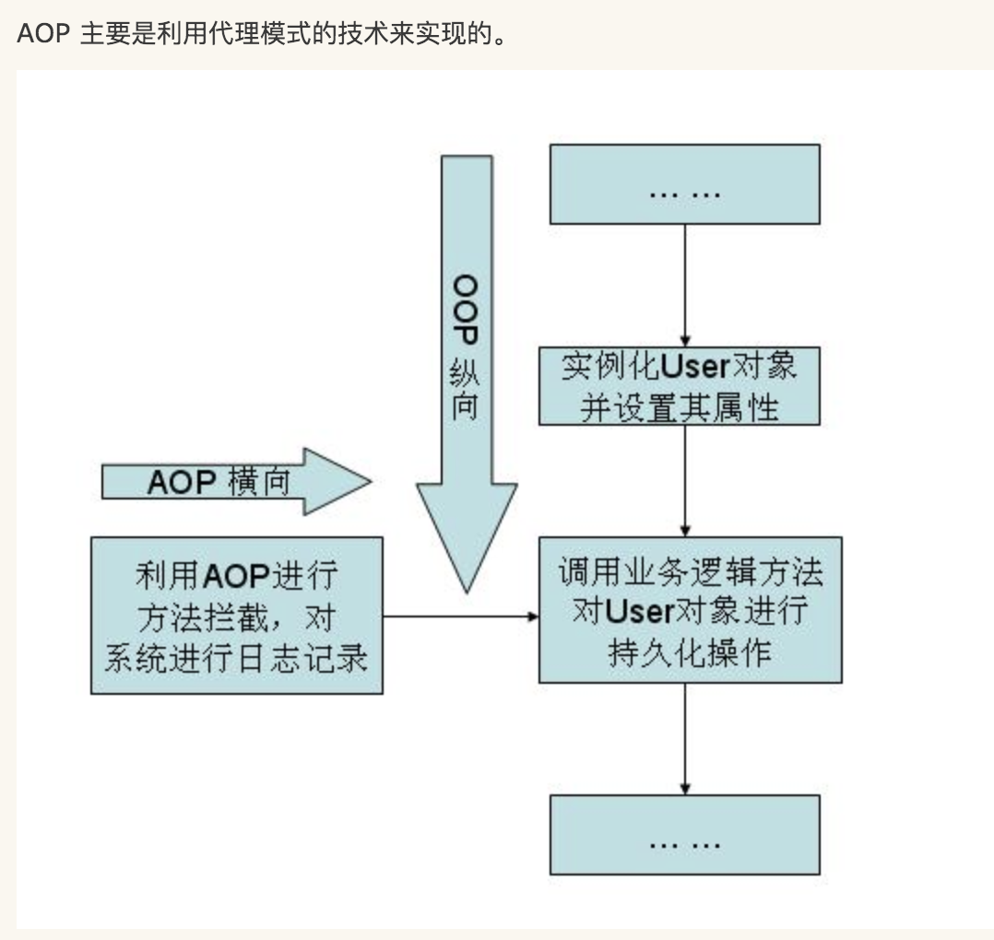

其实有点像python 中的装饰器

但是设计模式像代理模式，感觉也有点像装饰着模式。

**丁昌茂：**

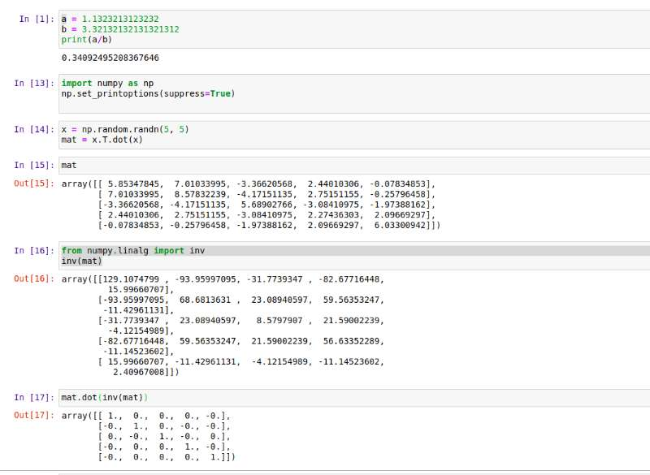

**苏建飞：**

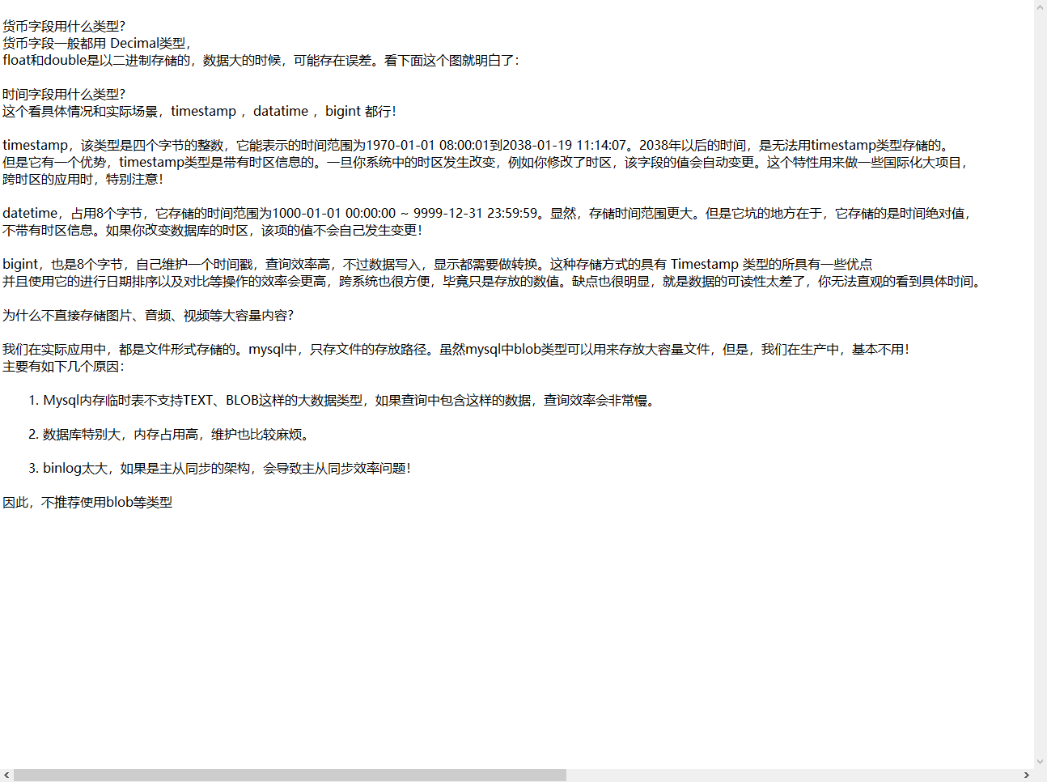

**王福成：**

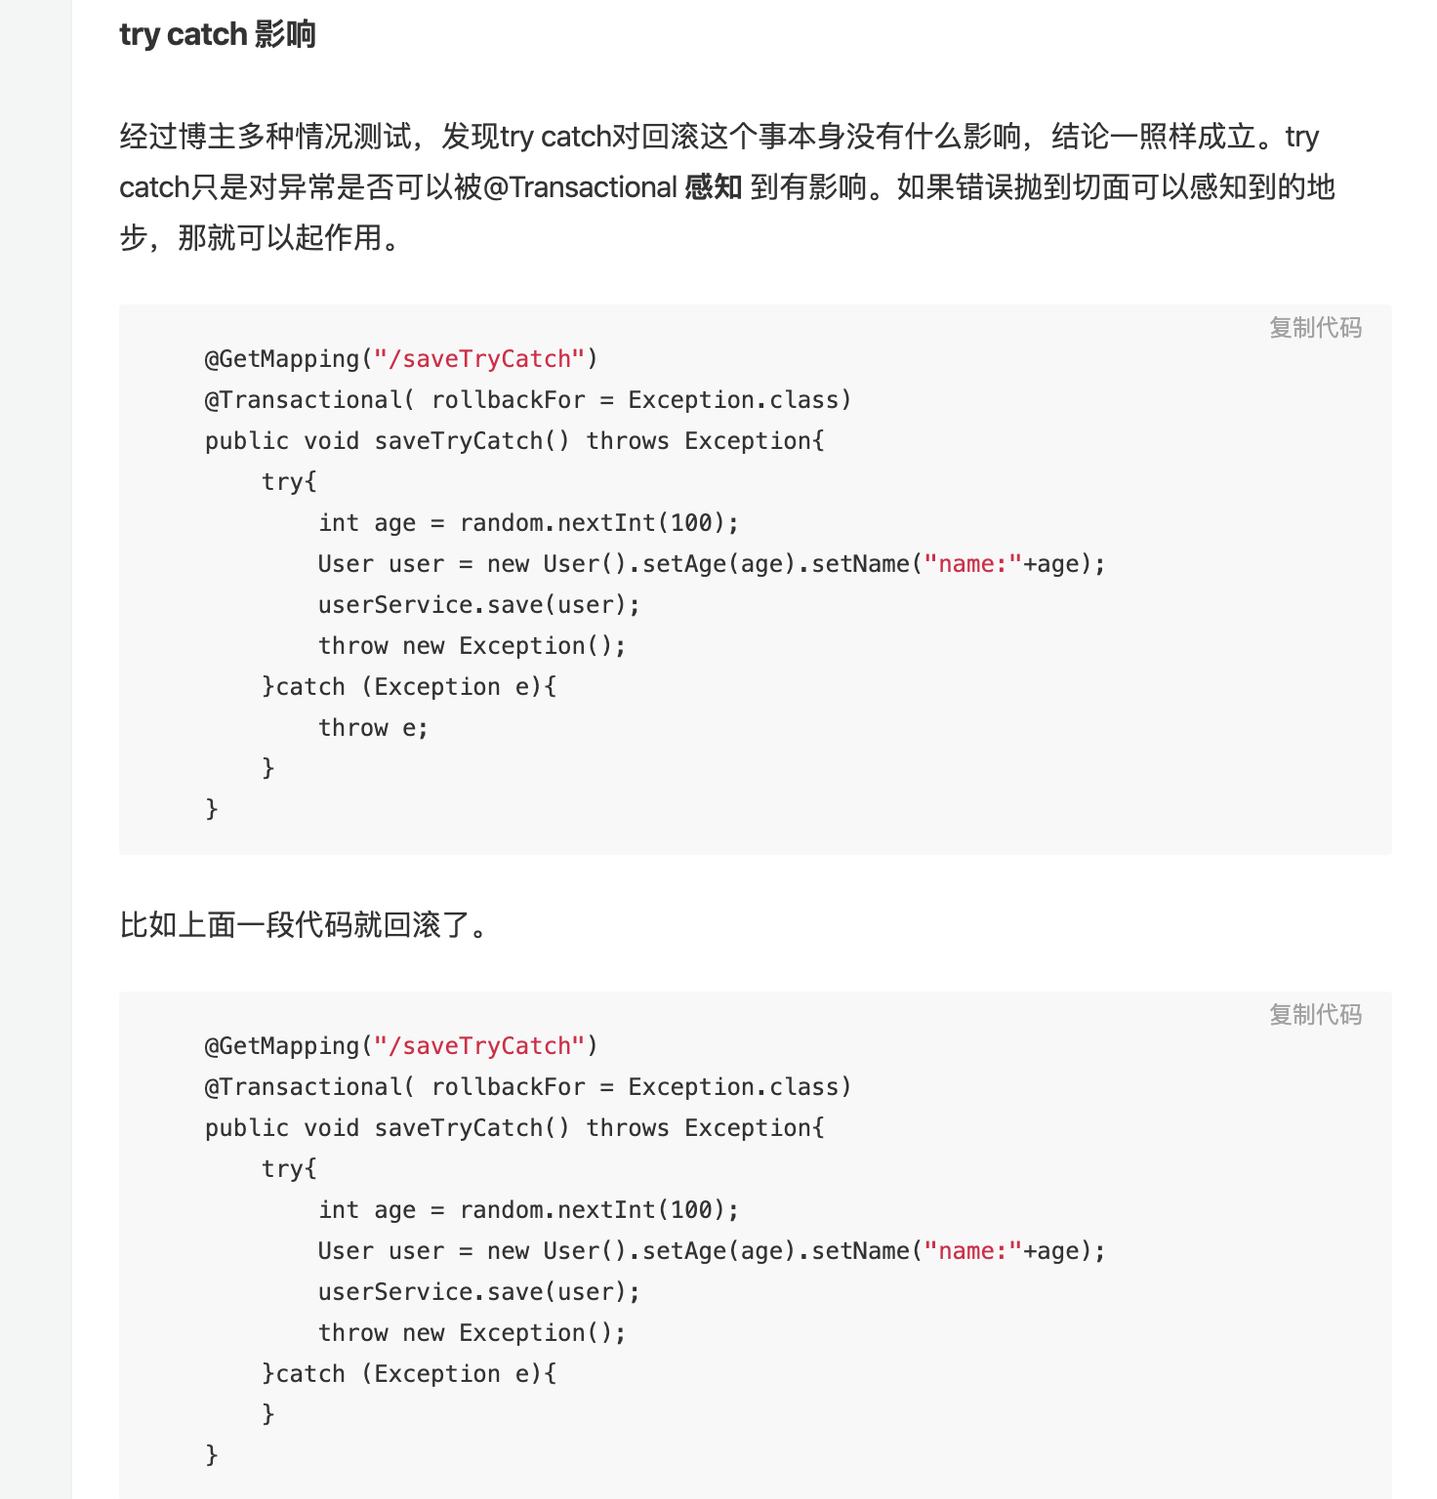

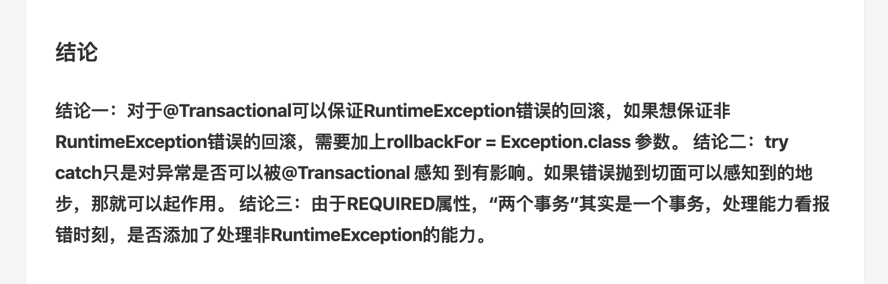

**参考地址：**参考地址 <https://juejin.im/post/5cea4c74e51d45572c05ffc8>